KATA PENGANTAR

Puji syukur kami panjatkan kehadirat Tuhan Yang Maha Esa karena atas limpahan rahmat dan karuniaNya sehingga kita semua masih diberikan kesehatan untuk dapat melaksanakan kegiatan SOGC Peduli, yang telah diselenggarakan pada hari Sabtu, 25 April 2020 bertempat di Graha Candi Golf dan Lapangan Golf Gombel Semarang. Kegiatan SOGC Peduli diwujudkan dalam bentuk pembagian beras 1.980 kg, diberikan kepada karyawan harian lapangan golf Jangli dan Gombel. Selain itu SOGC Peduli juga ikut membantu teman-teman tenaga medis dengan memberikan bantuan berupa Face Sield (Pelindung Wajah) sejumlah 985 pcs yang dibagikan ke 30 Puskesmas dan Rumah Sakit di beberapa daerah, yaitu di Kotamadya Semarang, Kabupaten Semarang, Kabupaten Pekalongan, Kabupaten Kudus, Kabupaten Banyumas dan ada satu Rumah Sakit terjauh yaitu RSUD Mamuju Tengah di Provinsi Sulawesi Barat.
Kegiatan ini dilaksanakan sebagai bentuk kepedulian dari klub SOGC terhadap teman-teman di lapangan golf dan teman-teman tenaga medis yang terkena dampak dari Pandemi Covid 19 yang sedang melanda Indonesia juga sebagian besar negara di dunia saat ini. Laporan ini disusun sebagai bentuk pertanggungjawaban atas donasi yang telah terkumpul.
Kami selaku panitia mengucapkan banyak terima kasih kepada seluruh donatur dan pihak-pihak yang telah membantu sehingga kegiatan sosial ini dapat terwujud. Semoga Donasi yang telah dibagikan dapat meringankan beban hidup teman-teman semua dan tentunya mendapatkan berkah dari Tuhan Yang Maha Esa. Aamiin.

PANITIA

LAPORAN DONASI SOGC PEDULI
Dokumentasi Penerima Bantuan Face Shield

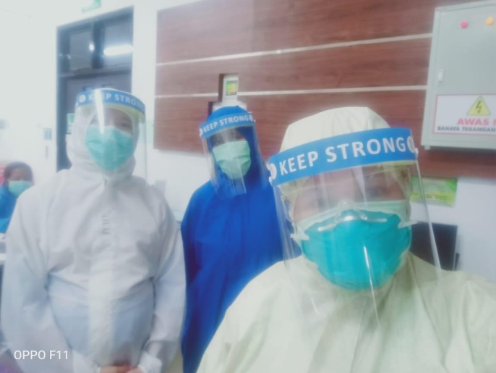
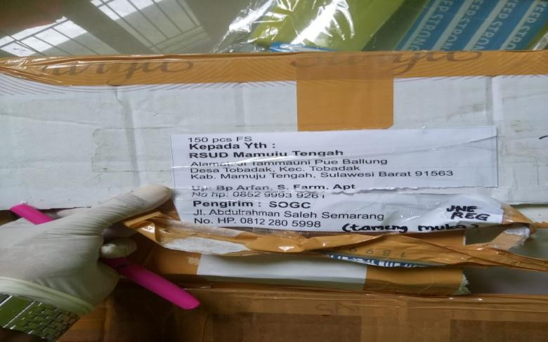

RSUD KRATON RSUD MAMUJU TENGAH
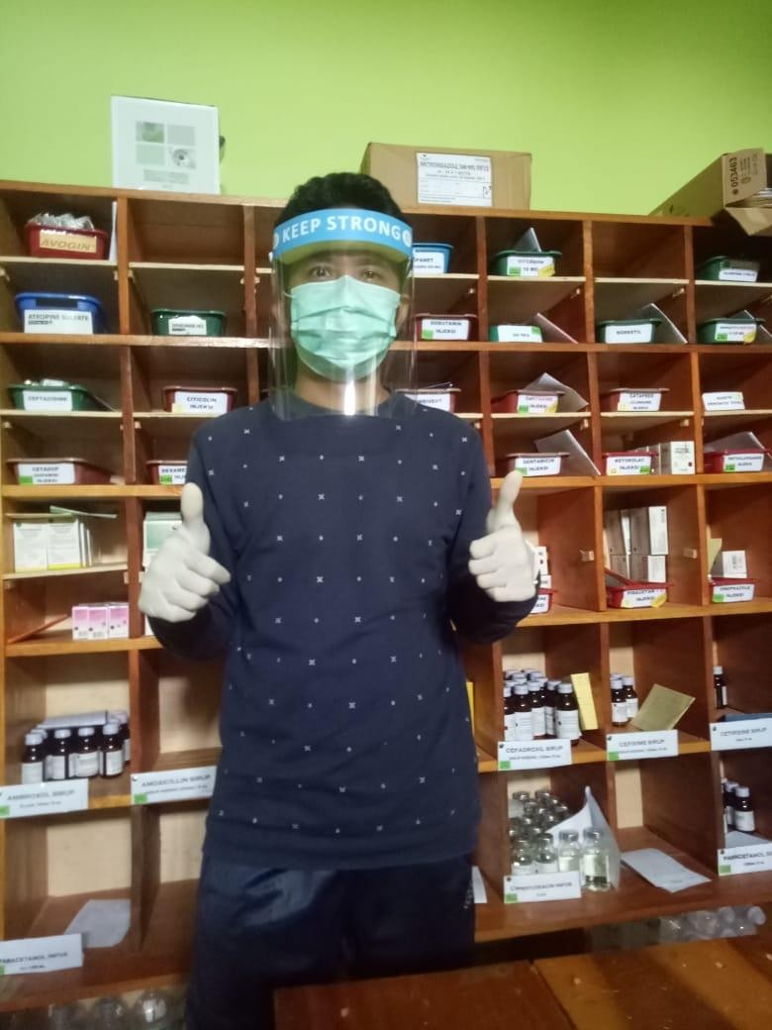
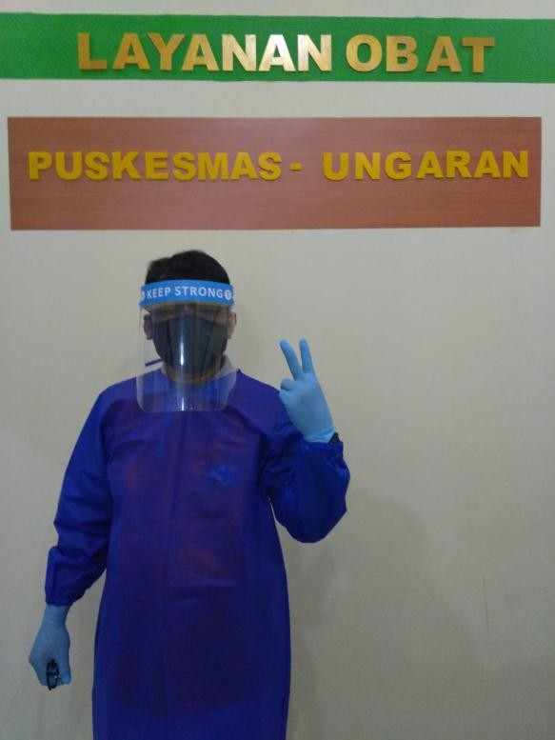
RSUD MAMUJU TENGAH
PUSKESMAS UNGARAN

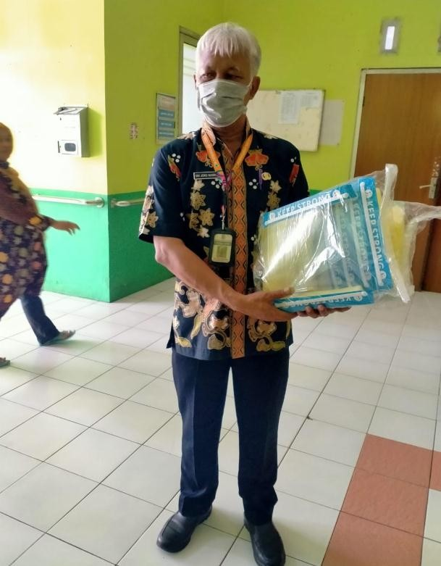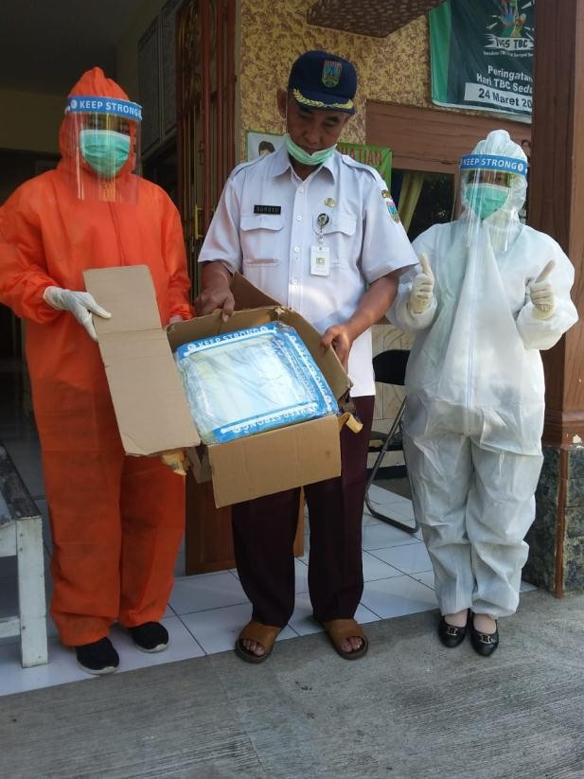

PUSKESMAS SAYUNG 1 PUSKESMAS RENDENG

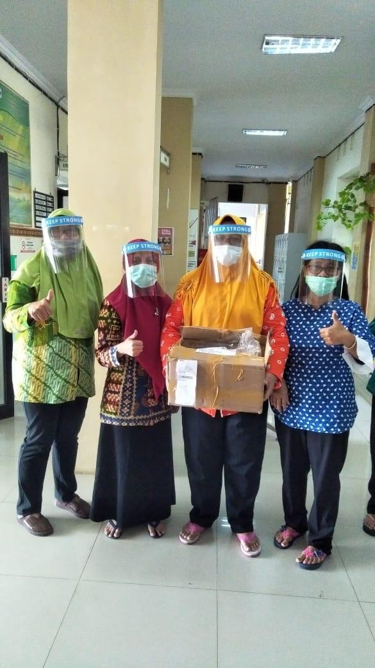
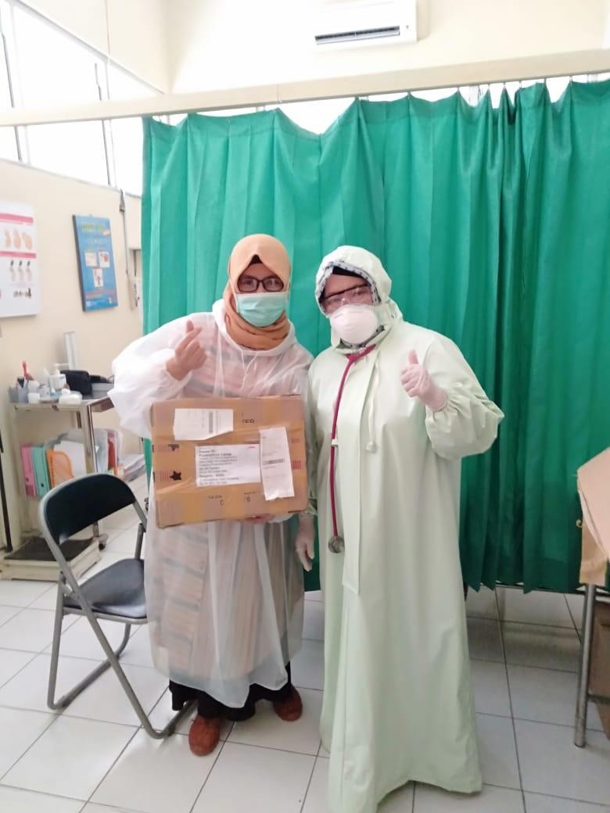

PUSKESMAS PRINGAPUS PUSKESMAS LEREP

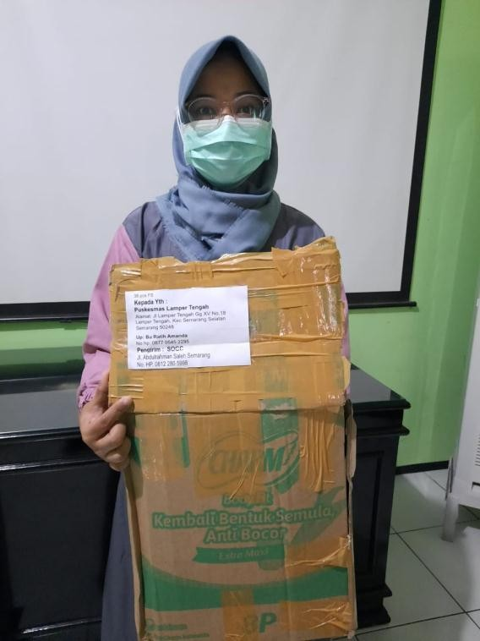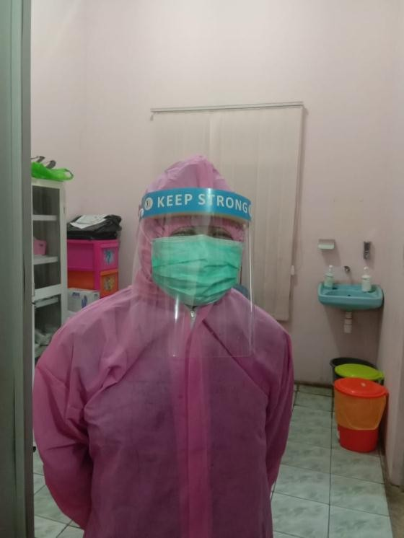

PU SKESMAS LAMPER TENGAH PUSKESMAS KEDUNGWUNI
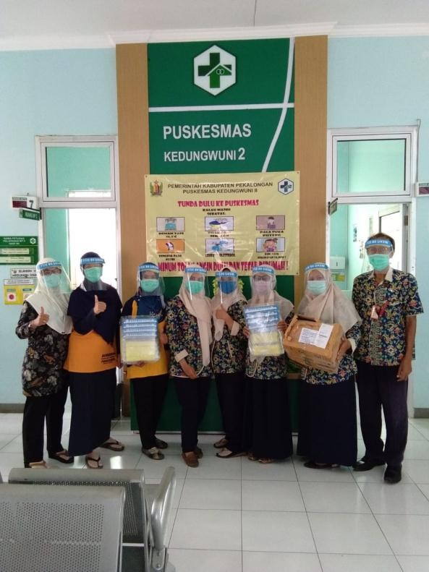
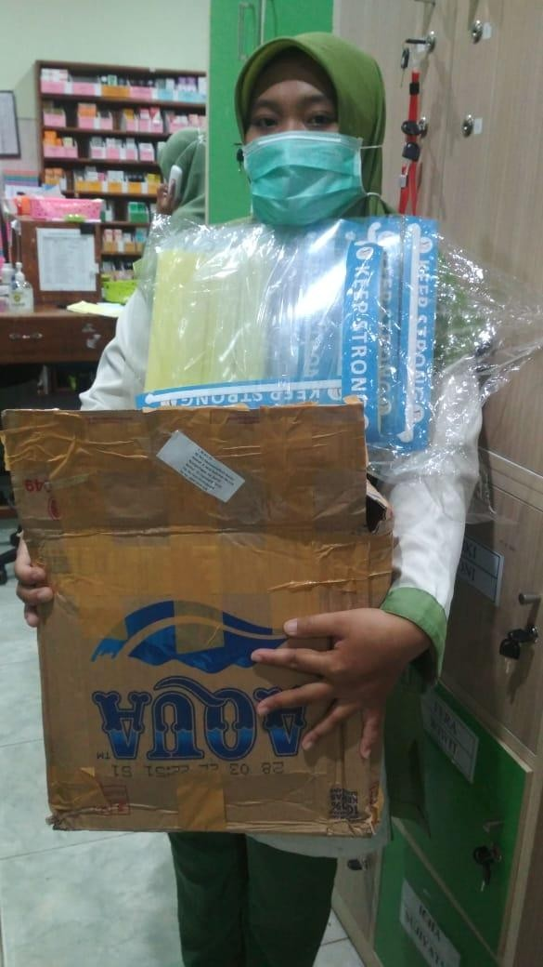
PUSKESMAS KEDUNGWUNI 2 PKU MUHAMMADIAH BANTUL

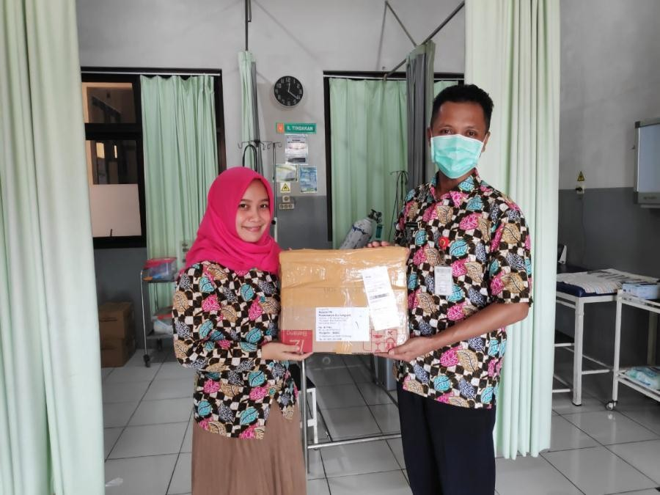

PUSKESMAS GUNUNG PATI

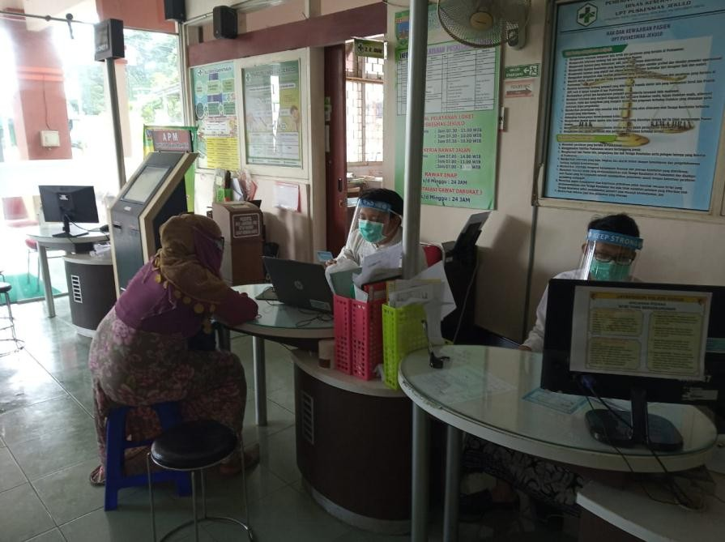

PUSKESMAS JEKULO

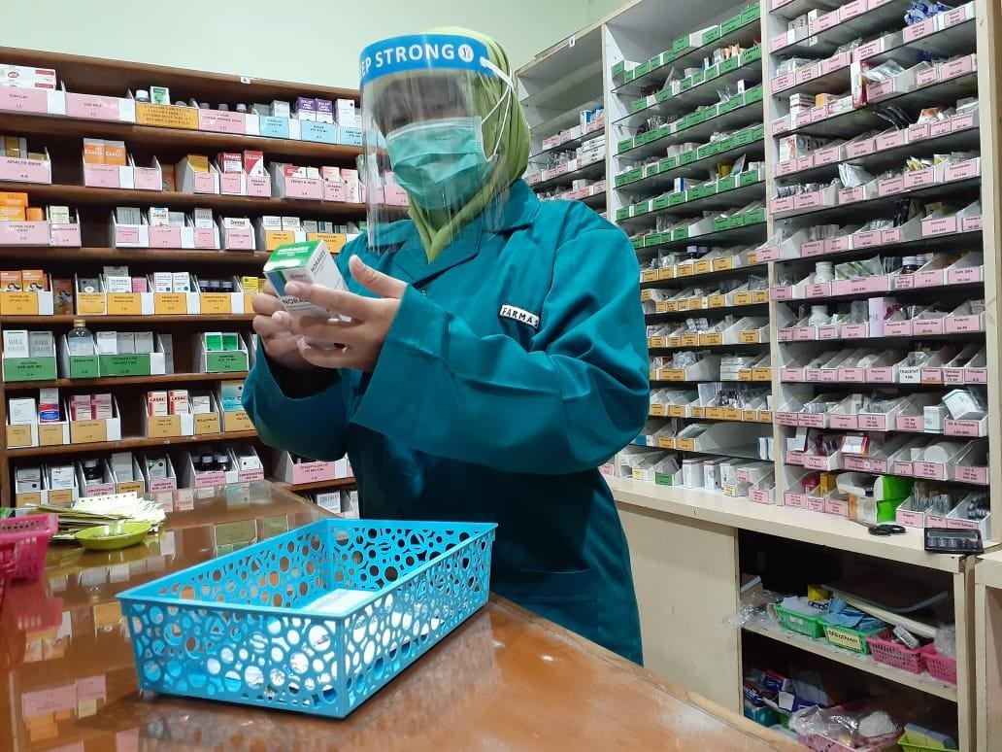

PKU MUHAMMADIAH BANTUL

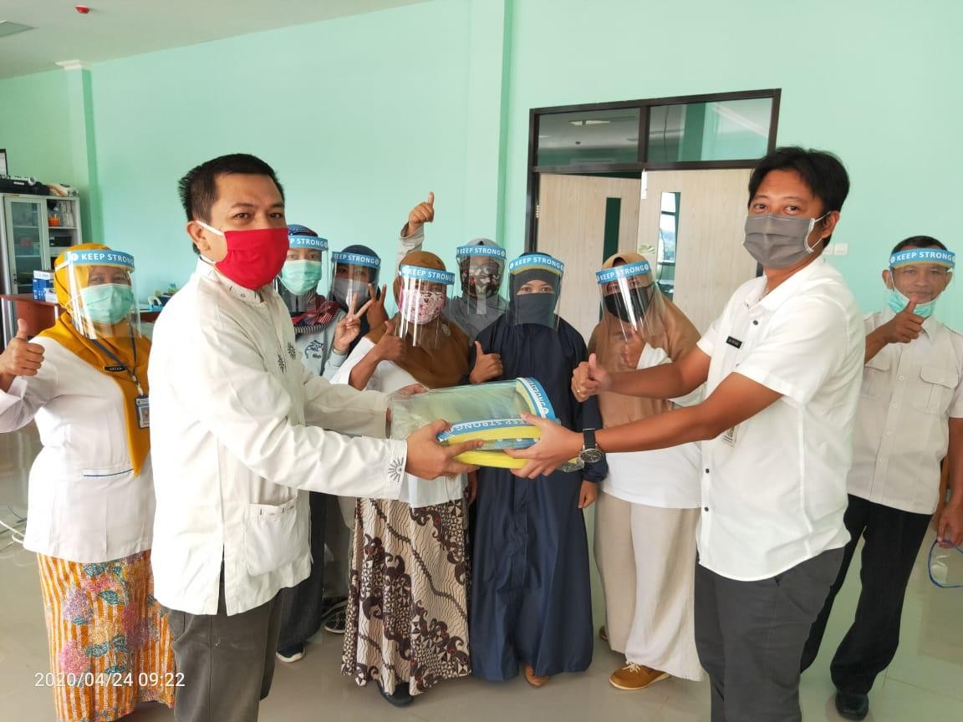

PUSKESMAS KESESI

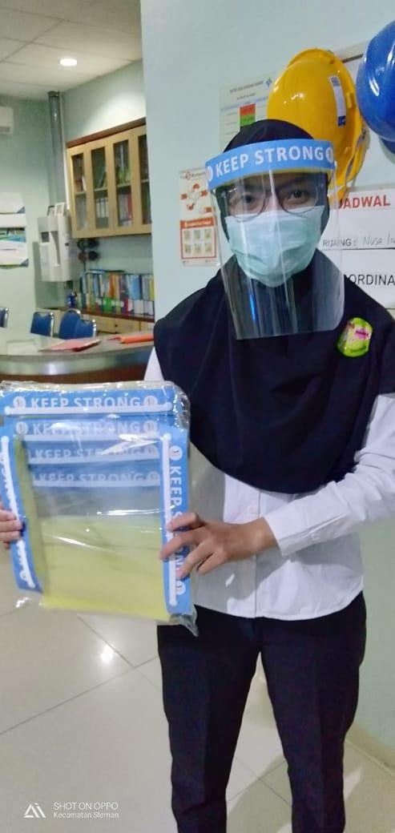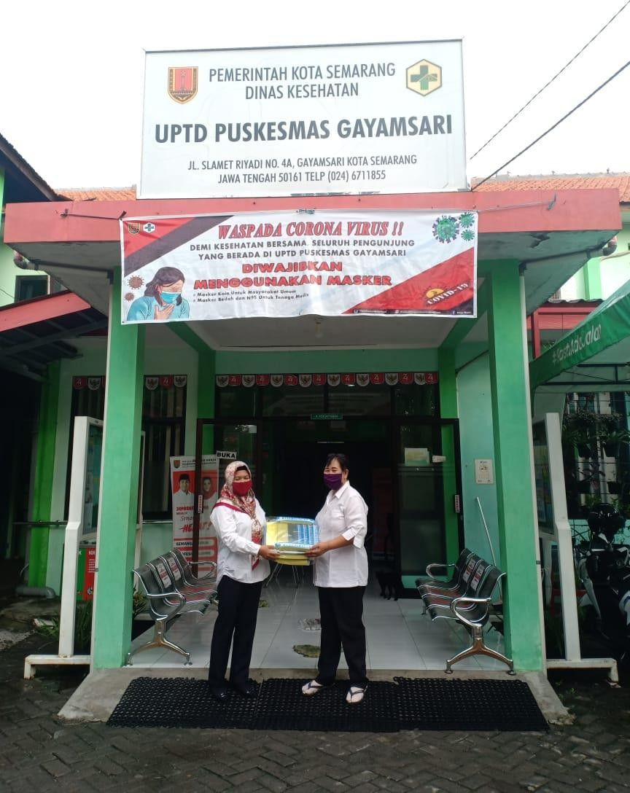

RSUD SLEMAN PUSKESMAS GAYAMSARI
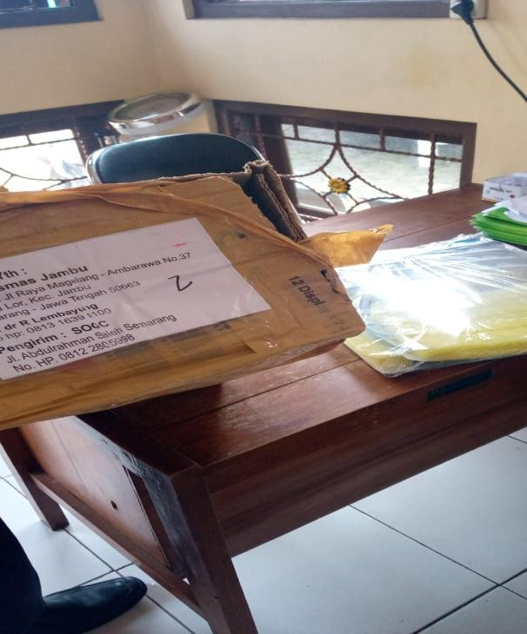
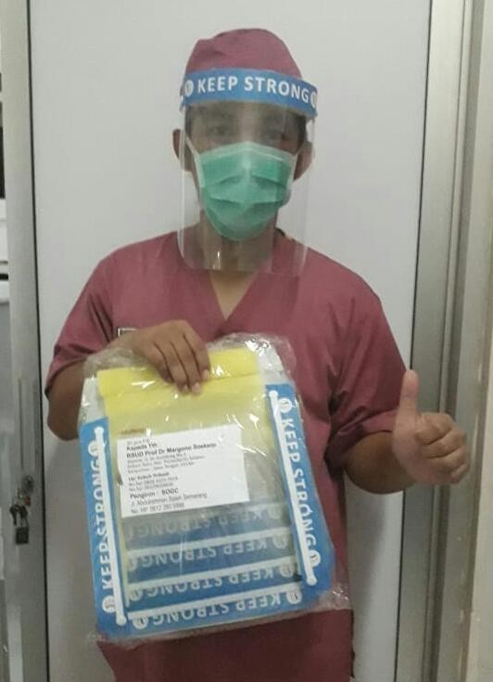
PUSKESMAS JAMBU RSUD PROF DR MARGONO PWKT

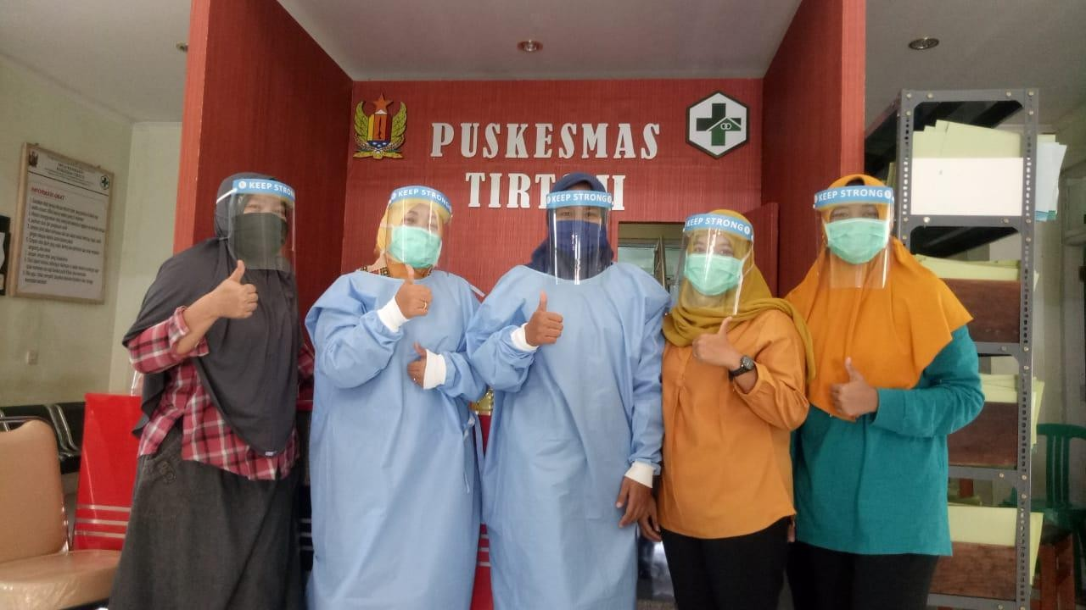

PUSKESMAS TIRTO II
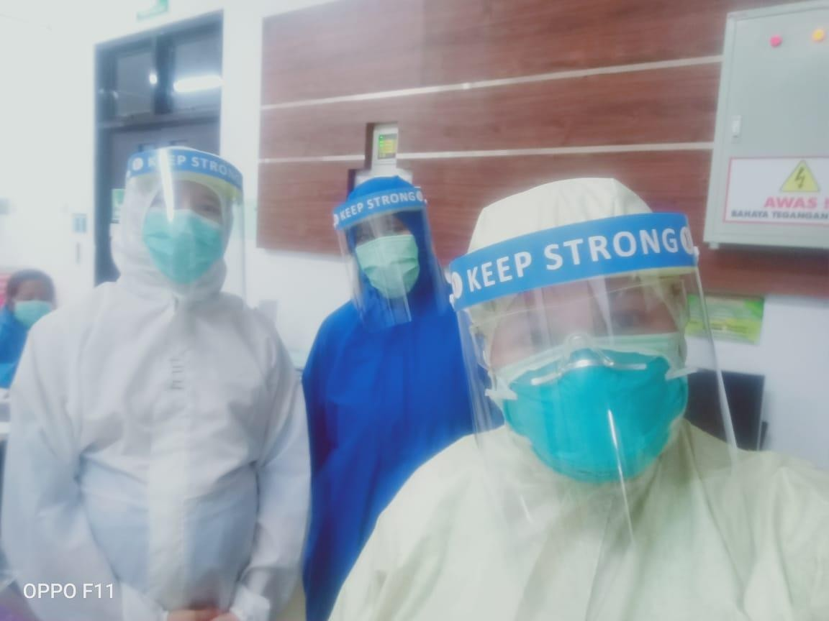
RSUD KRATON

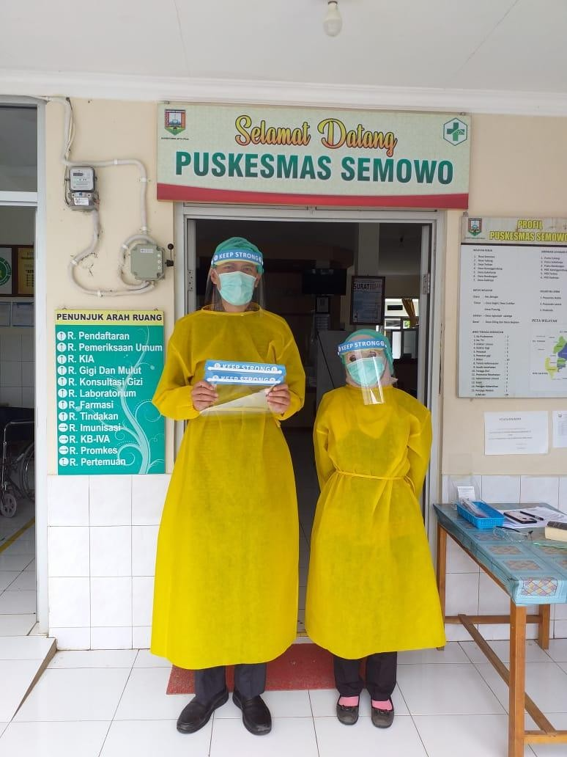

PUSKESMAS RENDENG KUDUS PUSKESMAS SEMOWO
PUSKESMAS SAYUNG PUSKESMAS PRINGAPUS

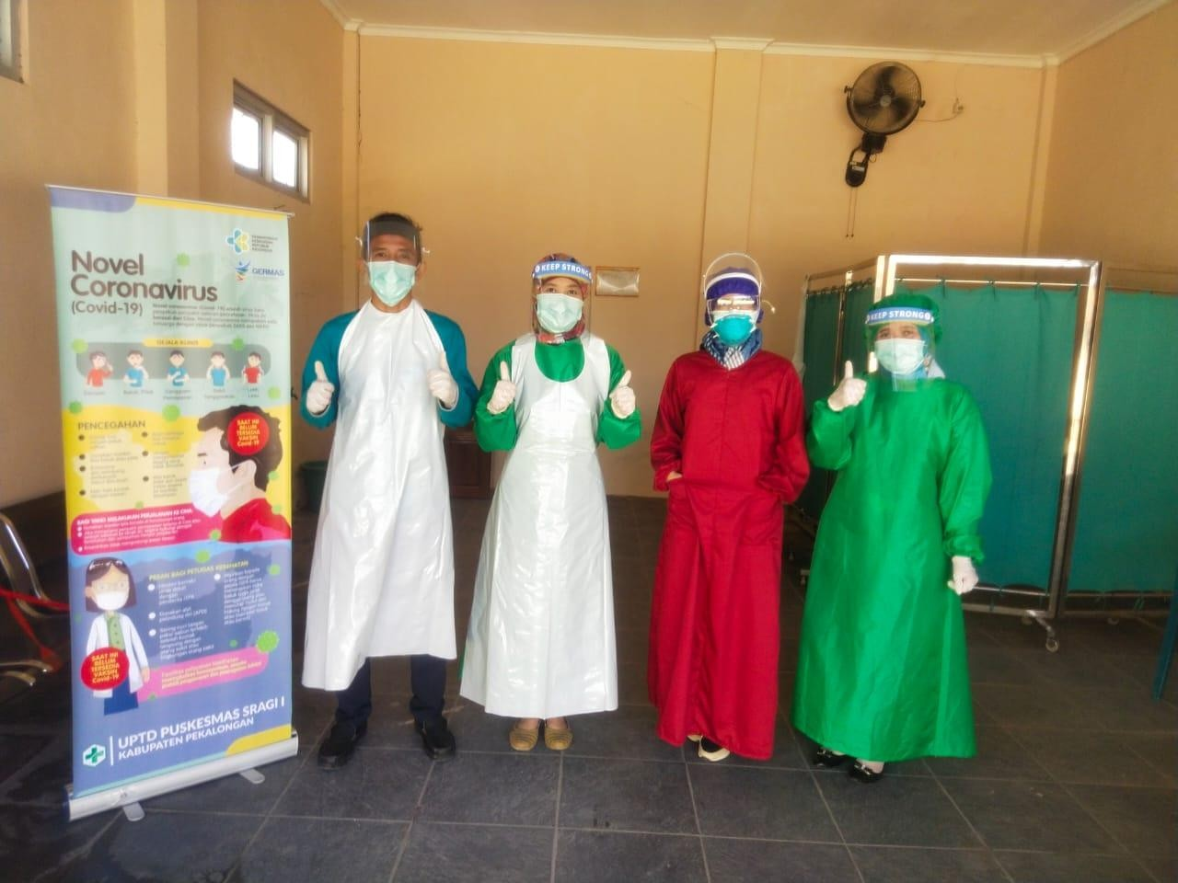

PUSKESMAS SRAGI

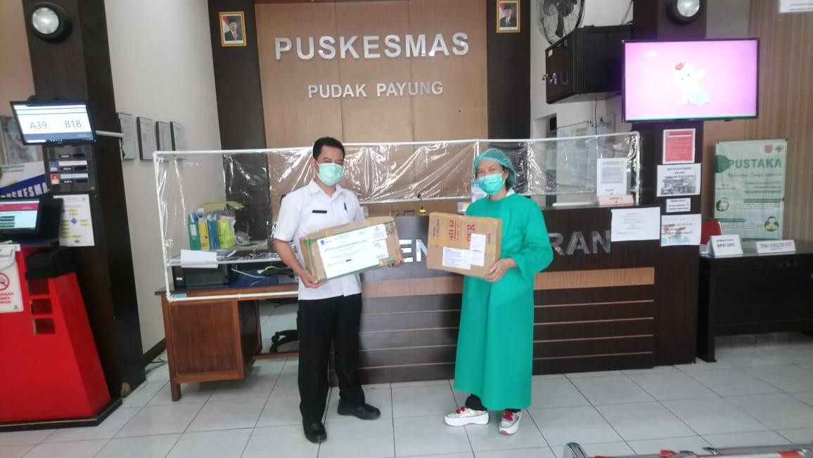

PUSKESMAS PUDAK PAYUNG

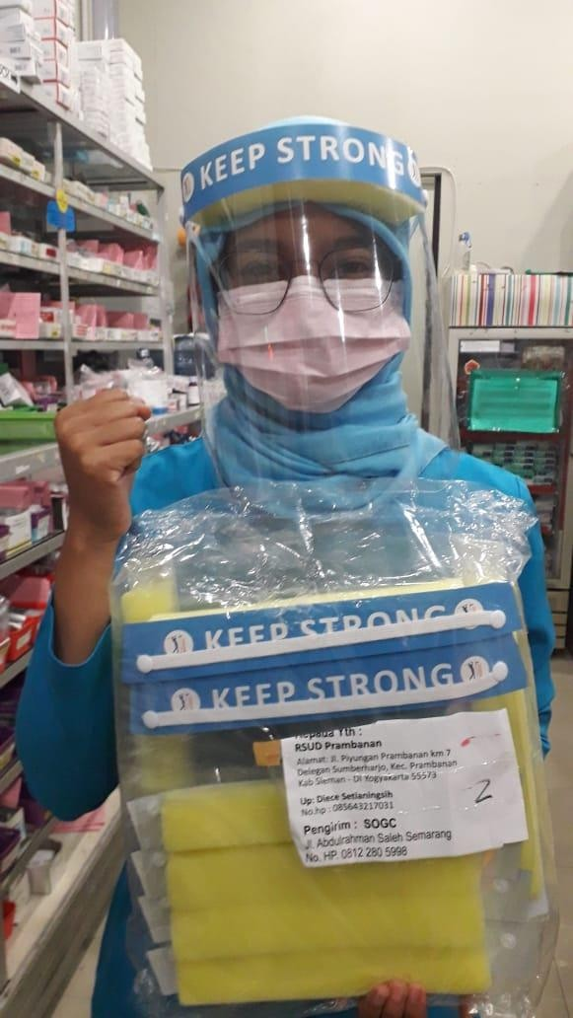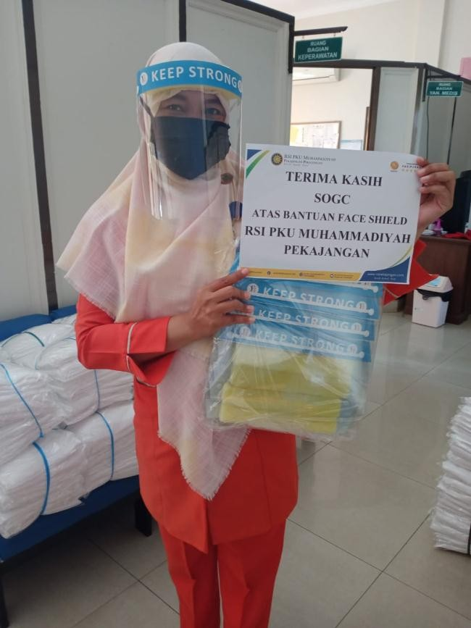

PUSKESMAS PRAMBANAN PUSKESMAS PEKAJANGAN
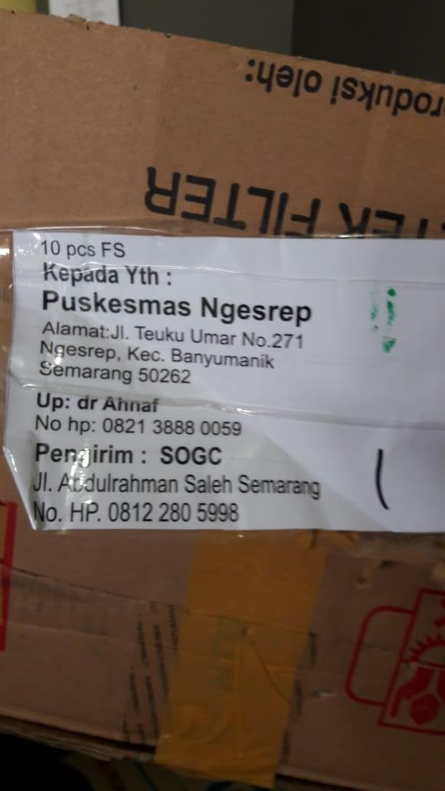
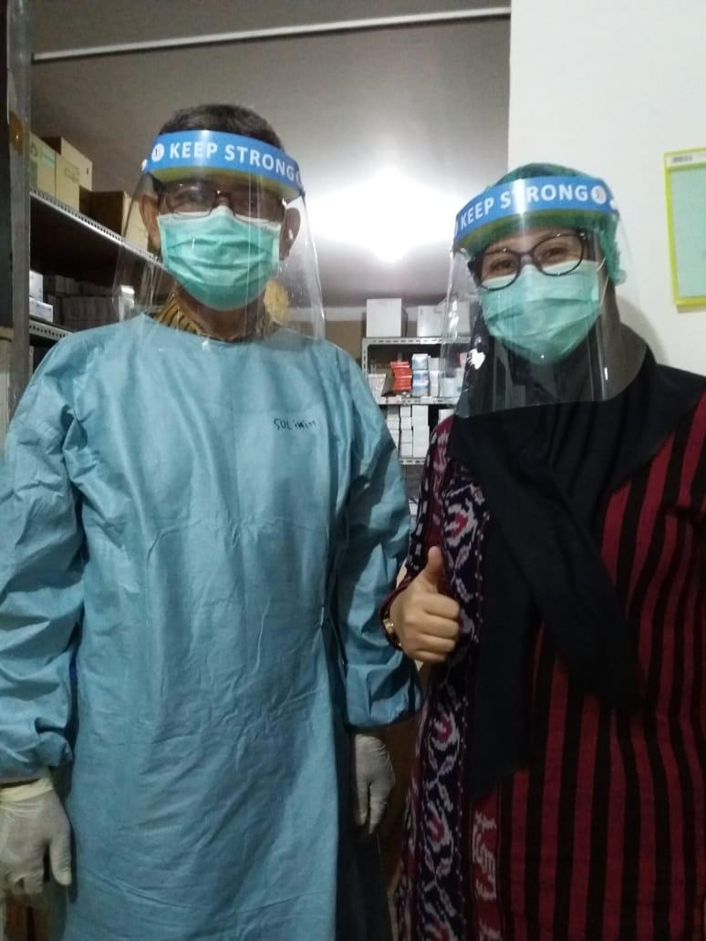
PUSKESMAS NGESREP PUSKESMAS MIJEN

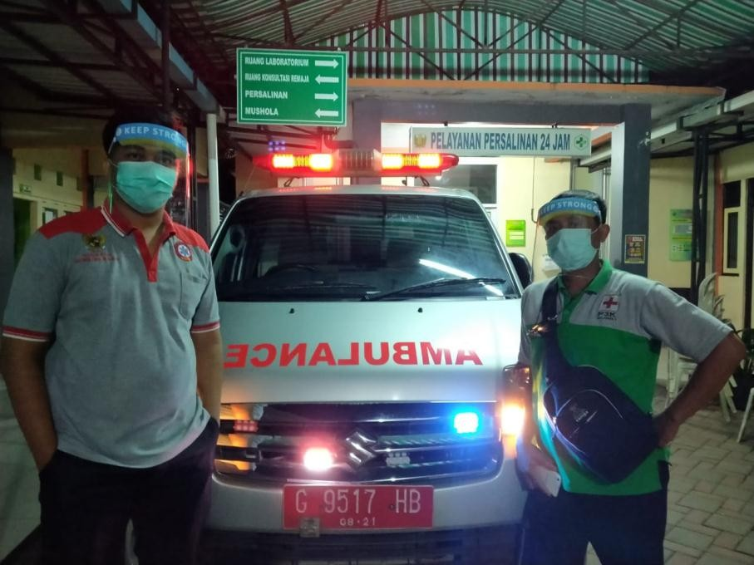

PUSKESMAS BOJONG 1

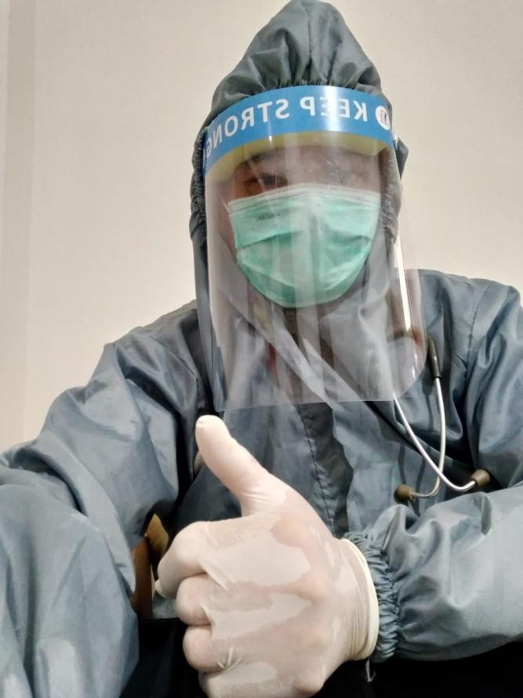

KLINIK PRATAMA ALFA OMEGA

PEMBAGIAN BERAS DALAM RANGKA SOGC PEDULI DI JANGLI
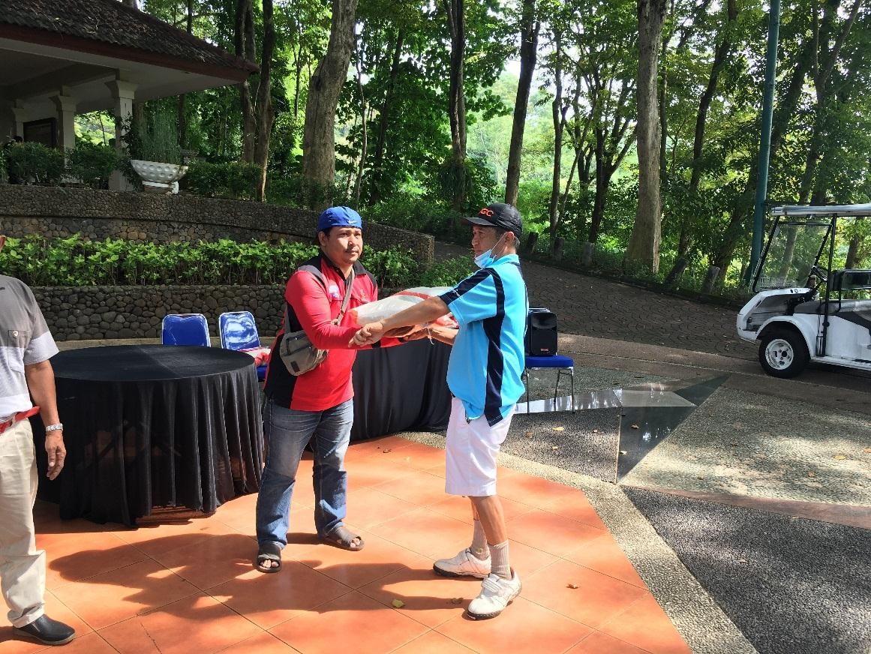

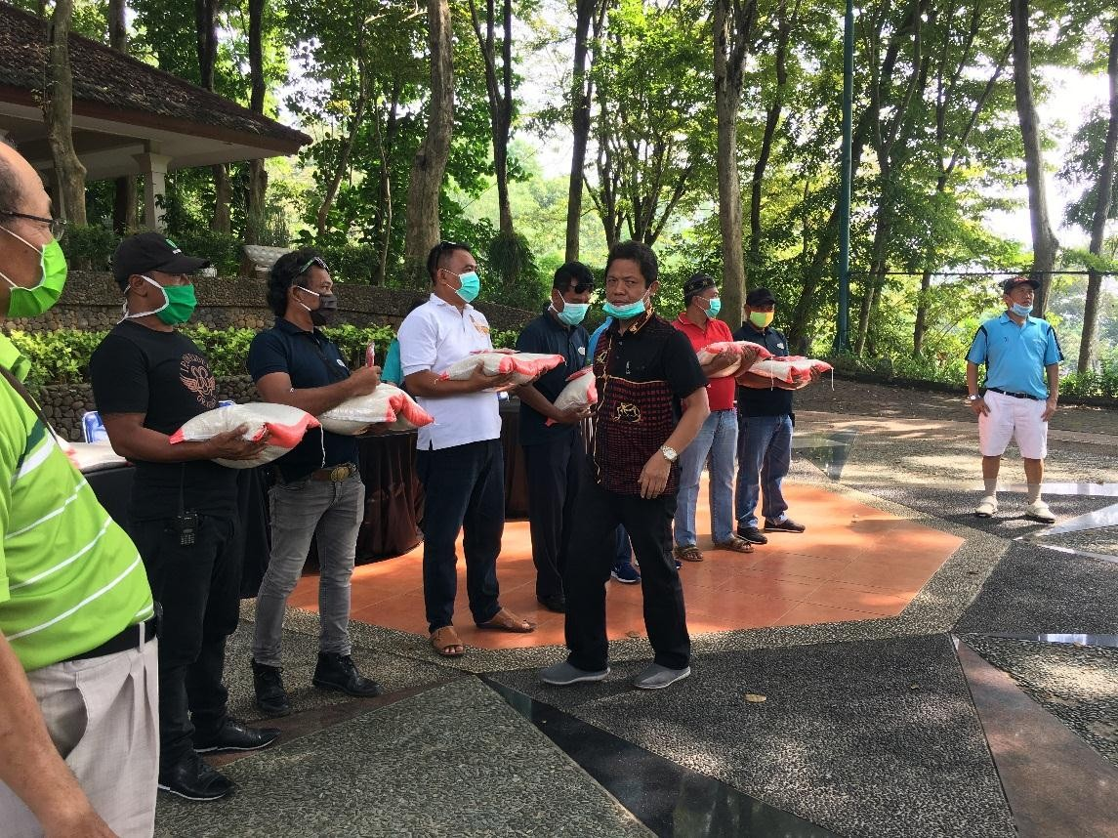
I

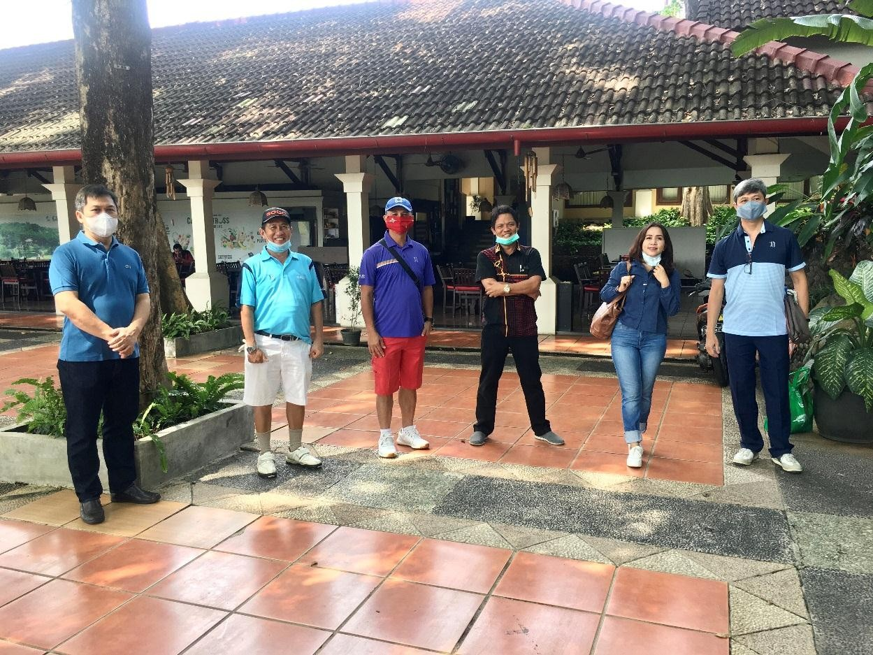
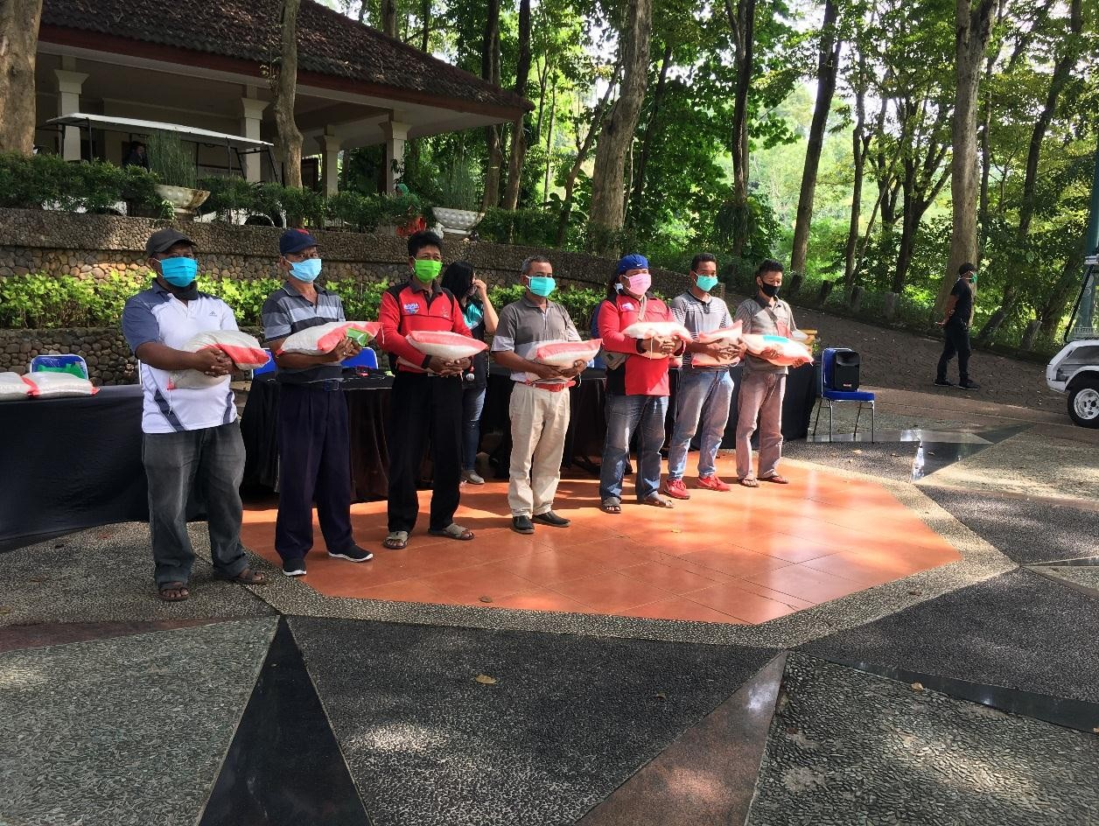

TANDA TERIMA

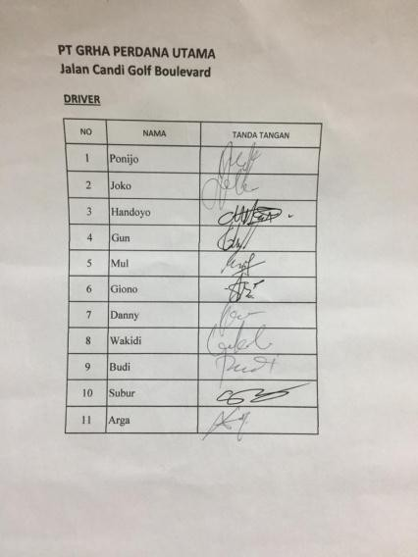
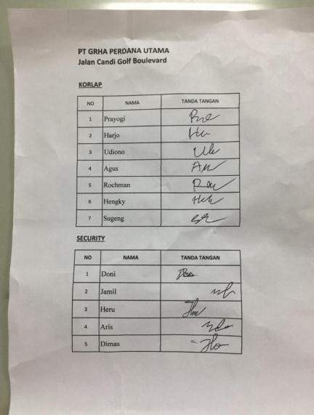
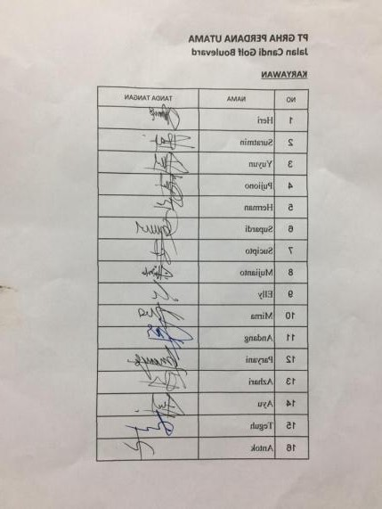

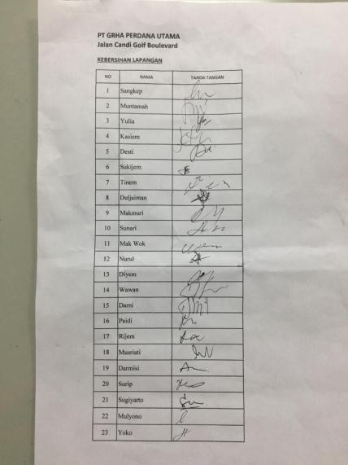
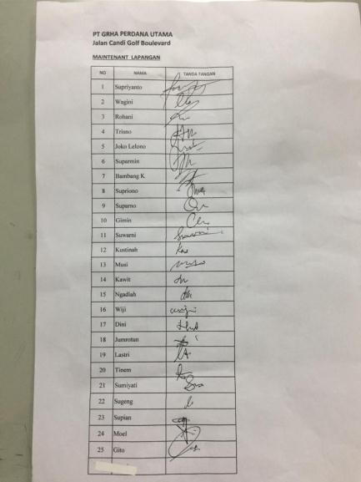

PEMBAGIAN BERAS DALAM RANGKA SOGC PEDULI DI GOMBEL
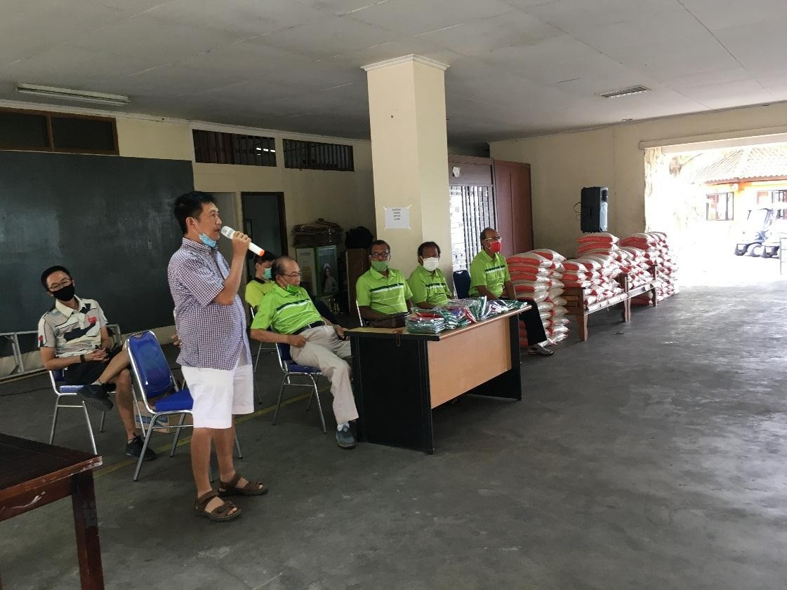

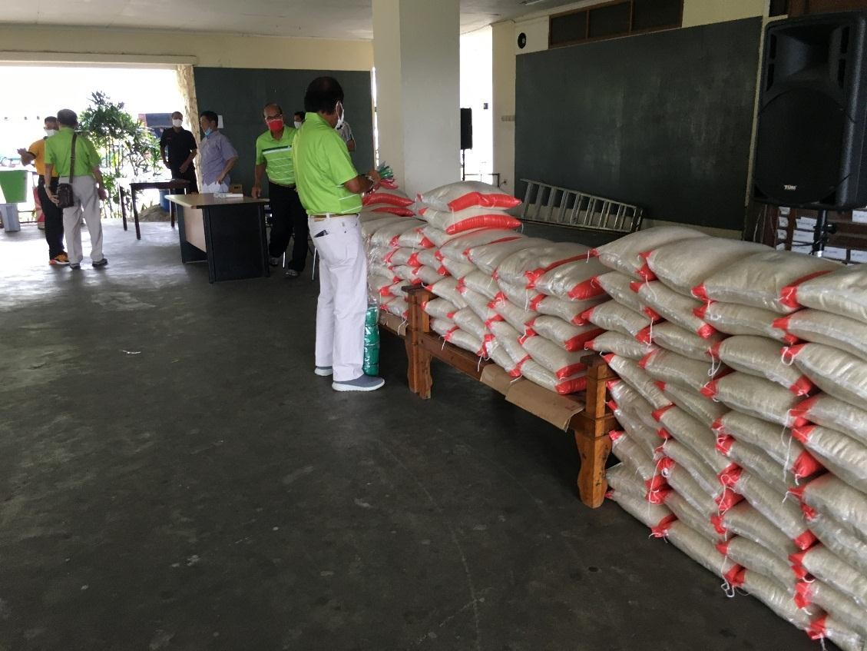

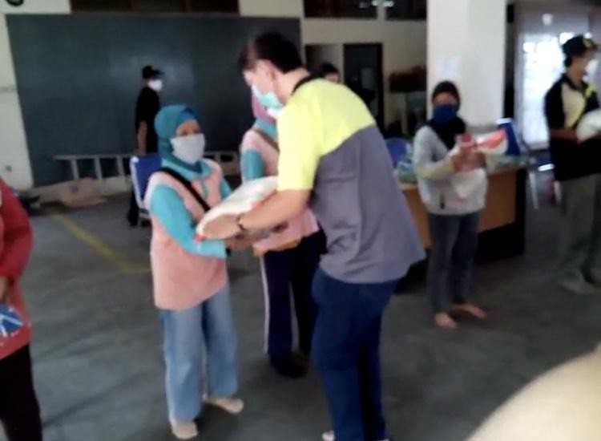
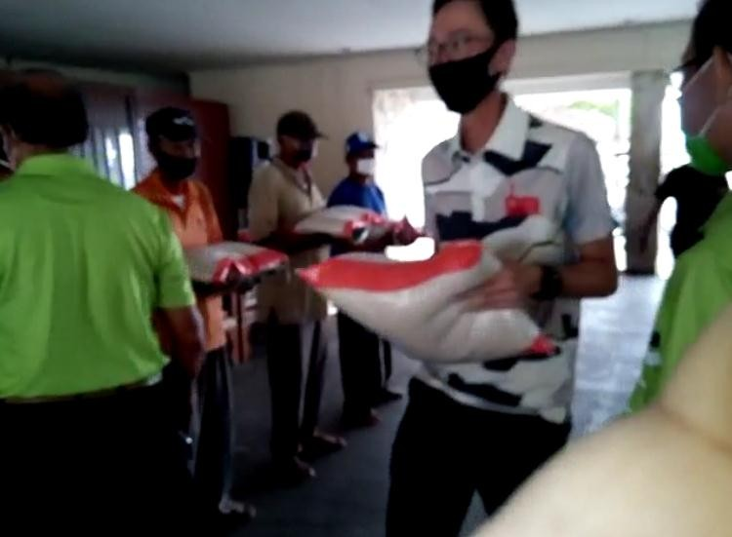

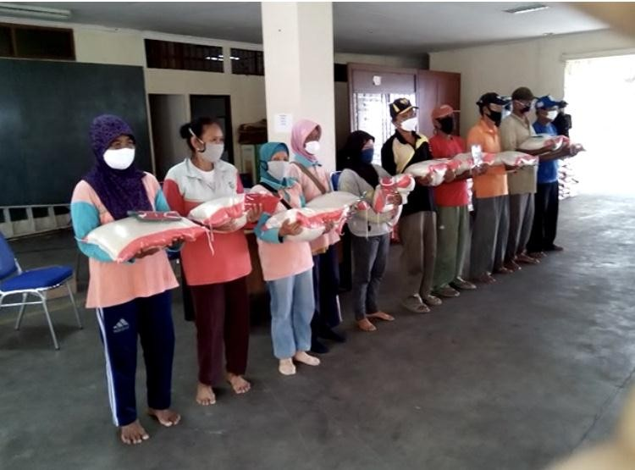

TANDA TERIMA
